商家镇政府信息公开工作年度报告

根据新修订的《中华人民共和国政府信息公开条例》文件要求，为切实做好政府信息公开工作，我镇结合工作实际，切实贯彻落实工作要求，形成2019年度商家镇政府信息公开工作年度报告。
一、总体情况
我镇高度重视政府信息公开工作，根据职责分工，围绕当前中心重点工作，明确责任分工，形成了“主要领导亲自抓，分管领导具体抓，专门机构抓落实”的工作格局。严格按照政府信息公开指南和目录编制要求，2019年度共主动公开政府信息30条，其中全文电子化达100%。做好信息公开网站建设，落实镇信息公开建设和内容保障工作，及时、准确地公开和维护机构职能类、政策、规划计划类等栏目信息。
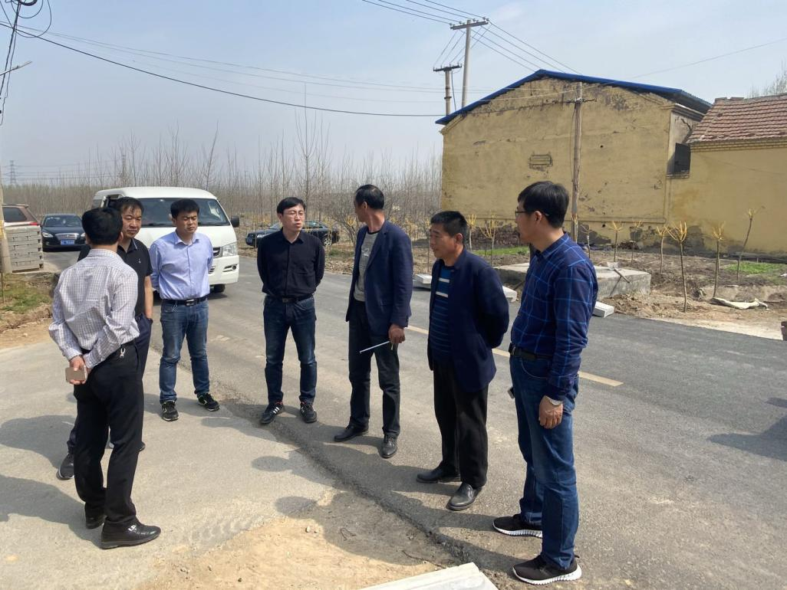

二、主动公开政府信息情况

第二十条第（一）项
信息内容 | 本年新制作数量 | 本年新  公开数量 | 对外公开  总数量
规章 | 0 | 0 | 0
规范性文件 | 0 | 0 | 0
第二十条第（五）项
信息内容 | 上一年项目数量 | 本年增/减 | 处理决定数量
行政许可 | 0 | 0 | 0
其他对外管理服务事项 | 0 | 0 | 0
第二十条第（六）项
信息内容 | 上一年项目数量 | 本年增/减 | 处理决定数量
行政处罚 | 20 | -5 | 15
行政强制 | 0 | 0 | 0
第二十条第（八）项
信息内容 | 上一年项目数量 | 本年增/减
行政事业性收费 | 0 | 0
第二十条第（九）项
信息内容 | 采购项目数量 | 采购总金额
政府集中采购 | 17 | 42835530.44
三、收到和处理政府信息公开申请情况
（本列数据的勾稽关系为：第一项加第二项之和，等于第三项加第四项之和） |  |  | 申请人情况
 |  |  | 自然人 | 法人或其他组织 |  |  |  |  | 总计
 |  |  |  | 商业企业 | 科研机构 | 社会公益组织 | 法律服务机构 | 其他
一、本年新收政府信息公开申请数量 |  |  | 0 | 0 | 0 | 0 | 0 | 0 | 0
二、上年结转政府信息公开申请数量 |  |  | 0 | 0 | 0 | 0 | 0 | 0 | 0
三、本年度办理结果 | （一）予以公开 |  | 0 | 0 | 0 | 0 | 0 | 0 | 0
 | （二）部分公开（区分处理的，只计这一情形，不计其他情形） |  | 0 | 0 | 0 | 0 | 0 | 0 | 0
 | （三）不予公开 | 1．属于国家秘密 | 0 | 0 | 0 | 0 | 0 | 0 | 0
 |  | 2．其他法律行政法规禁止公开 | 0 | 0 | 0 | 0 | 0 | 0 | 0
 |  | 3．危及“三安全一稳定” | 0 | 0 | 0 | 0 | 0 | 0 | 0
 |  | 4．保护第三方合法权益 | 0 | 0 | 0 | 0 | 0 | 0 | 0
 |  | 5．属于三类内部事务信息 | 0 | 0 | 0 | 0 | 0 | 0 | 0
 |  | 6．属于四类过程性信息 | 0 | 0 | 0 | 0 | 0 | 0 | 0
 |  | 7．属于行政执法案卷 | 0 | 0 | 0 | 0 | 0 | 0 | 0
 |  | 8．属于行政查询事项 | 0 | 0 | 0 | 0 | 0 | 0 | 0
 | （四）无法提供 | 1．本机关不掌握相关政府信息 | 0 | 0 | 0 | 0 | 0 | 0 | 0
 |  | 2．没有现成信息需要另行制作 | 0 | 0 | 0 | 0 | 0 | 0 | 0
 |  | 3．补正后申请内容仍不明确 | 0 | 0 | 0 | 0 | 0 | 0 | 0
 | （五）不予处理 | 1．信访举报投诉类申请 | 0 | 0 | 0 | 0 | 0 | 0 | 0
 |  | 2．重复申请 | 0 | 0 | 0 | 0 | 0 | 0 | 0
 |  | 3．要求提供公开出版物 | 0 | 0 | 0 | 0 | 0 | 0 | 0
 |  | 4．无正当理由大量反复申请 | 0 | 0 | 0 | 0 | 0 | 0 | 0
 |  | 5．要求行政机关确认或重新出具已获取信息 | 0 | 0 | 0 | 0 | 0 | 0 | 0
 | （六）其他处理 |  | 0 | 0 | 0 | 0 | 0 | 0 | 0
 | （七）总计 |  | 0 | 0 | 0 | 0 | 0 | 0 | 0
四、结转下年度继续办理 |  |  | 0 | 0 | 0 | 0 | 0 | 0 | 0
四、政府信息公开行政复议、行政诉讼情况
行政复议 |  |  |  |  | 行政诉讼
结果维持 | 结果纠正 | 其他结果 | 尚未审结 | 总计 | 未经复议直接起诉 |  |  |  |  | 复议后起诉
 |  |  |  |  | 结果维持 | 结果纠正 | 其他结果 | 尚未审结 | 总计 | 结果维持 | 结果纠正 | 其他结果 | 尚未审结 | 总计
0 | 0 | 0 | 0 | 0 | 0 | 0 | 0 | 0 | 0 | 0 | 0 | 0 | 0 | 0
五、存在的主要问题及改进情况
我镇政府信息公开工作平稳有序开展，但也存在不少问题，主要有：信息公开数量偏少、形式不够丰富，信息公开的内容、质量有待进一步提高，主动公开政府信息内容与公众的需求还存在一定差距，公开形式便民性需要进一步提高等。针对存在的问题和不足，我镇将进一步加强责任落实，按照相关要求，梳理信息内容，及时公开，定期更新，进一步提高政府信息公开工作人员的业务水平，持续完善信息公开制度建设，确保信息公开的质量和效率，更好地推进我镇下一步持续健康发展。
六、其他需要报告的事项
无。

